Міністерство освіти і науки України

Національний університет «Львівська політехніка»

Кафедра систем штучного інтелекту

**Звіт**

**Звіт**

**про виконання лабораторних та практичних робіт блоку № 2**

На тему: « Лінійні алгоритми. Розгалужені алгоритми. Умовні та логічні оператори. Змінні. Константи. Типи даних. Розмір типів даних. Ввід вивід. Базові операції та вбудовані функції. Коментарі.»

***з дисципліни:*** «Основи програмування»

до:

ВНС Лабораторної Роботи № 1

Алготестер Лабораторної Роботи № 1

Практичних Робіт до блоку № 2

**Виконав(ла):**

Студент групи ШІ-11

Саух Богдан

Львів 2024

**Тема роботи:** Лінійні алгоритми. Розгалужені алгоритми. Умовні та логічні оператори. Змінні. Константи. Типи даних. Розмір типів даних. Ввід вивід. Базові операції та вбудовані функції. Коментарі.

**Мета роботи:** Покращити навички програмування через застосування лінійних і розгалужених алгоритмів. Навчитись використовувати умовні та логічні оператори, змінні, константи та коментарі. Опанувати різні типи даних і розуміти їх розміри. Зрозуміти принципи роботи основних операцій та вбудованих функцій.

**Теоретичні відомості:**

**1)Перелік тем:**

* Тема №1 - Системи числення.
* Тема №2 - Компіляція.
* Тема №3 - Змінні, Константи, Типи даних та їх Розміри.
* Тема №4 - Бібліотеки в C++.
* Тема №5 - Ввід та Вивід даних.
* Тема №6 - Базові Операції та Вбудовані Функції.
* Тема №7 - Коментарі у Коді.
* Тема №8 - Лінійні алгоритми.
* Тема №9 - Розгалужені алгоритми та Умовні Оператори.
* Тема №10 - Логічні Оператори.

**2)Індивідуальний план опрацювання теорії:**

*Тема №1*

Джерела:

[*https://dotnettutorials.net/lesson/introduction-to-number-system/*](https://dotnettutorials.net/lesson/introduction-to-number-system/)

*Тема №2*

Джерела: <https://www.scaler.com/topics/how-to-compile-cpp/>

*Тема №3*

Джерела: методичні відомості до лабораторної роботи №1

[*https://www.w3schools.com/cpp/cpp_data_types.asp*](https://www.w3schools.com/cpp/cpp_data_types.asp)

[*https://www.w3schools.com/cpp/cpp_variables.asp*](https://www.w3schools.com/cpp/cpp_variables.asp)

*Тема №4*

Джерела: [*https://www.youtube.com/watch?app=desktop&v=a5kUr-u2UNo&ab_channel=MichaelForest*](https://www.youtube.com/watch?app=desktop&v=a5kUr-u2UNo&ab_channel=MichaelForest)

[*https://cplusplus.com/reference/*](https://cplusplus.com/reference/)

*Тема №5*

Джерела: методичні відомості до лабораторної роботи №1

вивід у c++: <https://www.w3schools.com/cpp/cpp_output.asp>

Ввід у с++: <https://www.w3schools.com/cpp/cpp_user_input.asp>

Ввід/вивід у с: <https://www.programiz.com/c-programming/c-input-output>

*Тема №6*

Джерела*:* [*https://acode.com.ua/urok-107-vbudovani-funktsiyi/*](https://acode.com.ua/urok-107-vbudovani-funktsiyi/)

[*https://www.w3schools.com/cpp/cpp_math.asp*](https://www.w3schools.com/cpp/cpp_math.asp)

*Тема №7*

Джерела: [*https://www.w3schools.com/cpp/cpp_comments.asp*](https://www.w3schools.com/cpp/cpp_comments.asp)

*Тема №8*

Джерела:

Лінійний пощук: [*https://www.geeksforgeeks.org/linear-search/*](https://www.geeksforgeeks.org/linear-search/)

Сортування вибіркою: [*https://youtu.be/uQxG9gBROog?si=G29n3iZ3MTKzV7nb*](https://youtu.be/uQxG9gBROog?si=G29n3iZ3MTKzV7nb)

Сортування бульбашкою:[*https://youtu.be/maB87eyn7h8?si=cC2fx4RPn98COC9a*](https://youtu.be/maB87eyn7h8?si=cC2fx4RPn98COC9a)

*Тема №9*

Джерела:

If/else:[*https://youtu.be/zogwWqGyM2c?si=kGj7p1oiRmzQ5rod*](https://youtu.be/zogwWqGyM2c?si=kGj7p1oiRmzQ5rod)

Оператор switch:[*https://www.w3schools.com/cpp/cpp_switch.asp*](https://www.w3schools.com/cpp/cpp_switch.asp)

*Тема №10*

Джерела:[*https://www.w3schools.com/cpp/cpp_operators_logical.asp*](https://www.w3schools.com/cpp/cpp_operators_logical.asp)

**Виконання роботи:**

**1)Перелік завдань:**

* John Black - Epic 2 Task 1 - Theory Education Activities
* John Black - Epic 2 Task 2 - Requirements management (understand tasks) and design activities (draw flow diagrams and estimate tasks 3-7)
* John Black - Epic 2 Task 3 - Lab# programming: VNS Lab 1 Task 1
* John Black - Epic 2 Task 4 - Lab# programming: VNS Lab 1 Task 2
* John Black - Epic 2 Task 5 - Lab# programming: Algotester Lab 1 Task 1
* John Black - Epic 2 Task 6 - Practice# programming: Class Practice Task
* John Black - Epic 2 Task 7  - Practice# programming:  Self Practice Task
* John Black - Epic 2 Task 8  - Result Documentation Report and Outcomes Placement Activities (Docs and Programs on GitHub)
* John Black - Epic 2 Task 9 - Results Evaluation and Release

**2)Умови завдань:**

**Task 3:** Обчислити значення виразу при різних дійсних типах даних (float й double). Обчислення варто виконувати з використанням проміжних змінних. Порівняти й пояснити отримані результати.

**Task4:** Обчислити значення виразів. Пояснити отримані результати.

**Task5:** У вас є стіл, у якого є 4 ніжки, довжини яких вам дано.

Ви хочете зробити ніжки рівної довжини, для цього ви відпиляєте d*d* від кожної ніжки (тобто вам буде дано 4 числа, кожне з яких буде означати відпилювання від відповіної ніжки стола).

Якщо під час відпилювання найдовша ніжка стола буде у 2 рази більша-рівна ніж найменша ніжка - стіл перевернеться, але відпилювати ніжки це вам не завадить.

Тобто якщо *hmax>=2∗hmin* то стіл перевертається. **Увага**, це може статися і між початком та кінцем відпилювання, наприклад коли відпиляють 2, але ще не встигнуть відпиляти 3тю ніжку. Також ми вважаємо що перед відпилюванням стіл не перевернеться.

Ваше завдання сказати чи після усіх маніпуляцій стіл буде цілий та паралельний підлозі.

Якщо довжина, яку відріжуть буде більша за довжину ножки - вам треба вивести ERROR.

Увага! Навіть якщо стіл перевернеться - ви все одно відпилюєте ніжки і можете отримати ERROR.

# **Input**

4 цілих числа *h1,2,3,4* - довжини ніжок стола 4 цілих числа*d1,2,3,4* - довжина, яку відпиляють від відповідної ножки

# **Output**

YES - якщо стіл буде стояти паралельно площині підлоги та довжина найменшої ніжки не буде рівна нулю.

ERROR - у випадку якщо ви відпиляєте більшу довжину ніж має ножка

NO - у інших випадках

**Task6:** Ви створюєте простий порадник щодо погоди. Користувач вводить поточні погодні умови, а програма видає рекомендації щодо активності на основі погоди.

Можливі варіанти погоди:

* sunny;
* rainy;
* cloudy;
* snowy;
* windy;

**Task7:** У вашого персонажа є H хітпойнтів та M мани.

Персонаж 3 рази використає закляття, кожне з яких може використати хітпойнти та ману одночасно.

Якщо якесь закляття забирає і хітпойнти і ману - ваш персонаж програє, отже для виграшу треба використовувати при одному заклинанні **АБО** хітпойнти, **АБО** ману.

Якщо в кінці персонаж буде мати додатню кількість хітпойнтів та мани (H,M>0) - він виграє, в іншому випадку програє.

Ваше завдання у випадку виграшу персонажа вивести **YES**, вивести **NO** у іншому випадку.

# **Input**

2 цілих числа *H* та *M* - хітпойнти та мана персонажа

3 рядки по 2 цілих числа, *hi* та *mi* - кількість хітпойнтів та мани, які ваш персонаж потратить за хід на *i* заклинання

# **Output**

YES - якщо ваш персонаж виграє

NO - у всіх інших випадках

**3)Дизайн та планова оцінка часу виконання завдань:**

Task 3 - Lab# programming: VNS Lab 1 Task 1 Варіант 5

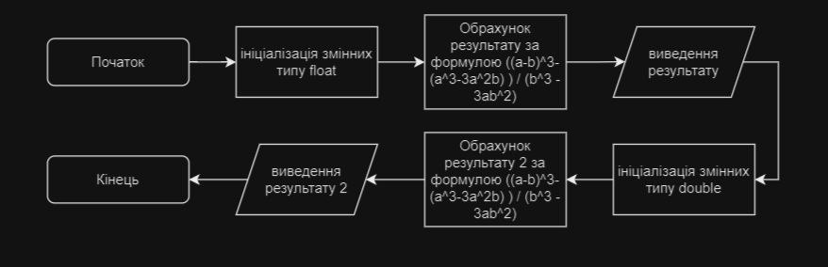

Орієнтований час виконання: 15хв

Task 4 - Lab# programming: VNS Lab 1 Task 2 Варіант 5

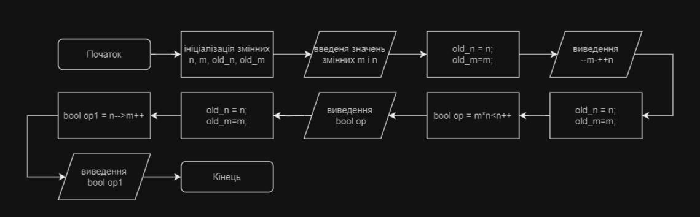

Орієнтовний час виконання: 10хв

Task 5 - Lab# programming: Algotester Lab 1 Task 2

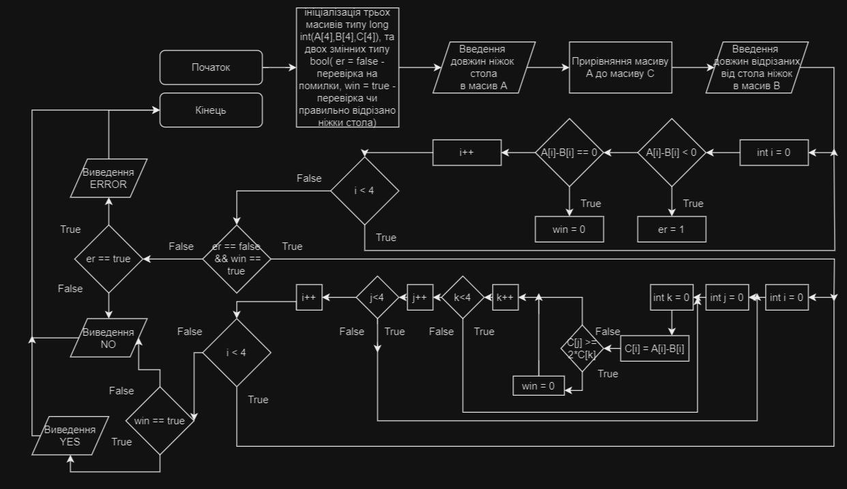

Орієтований час виконання: 1год

Task 6 - Practice# programming: Class Practice Task

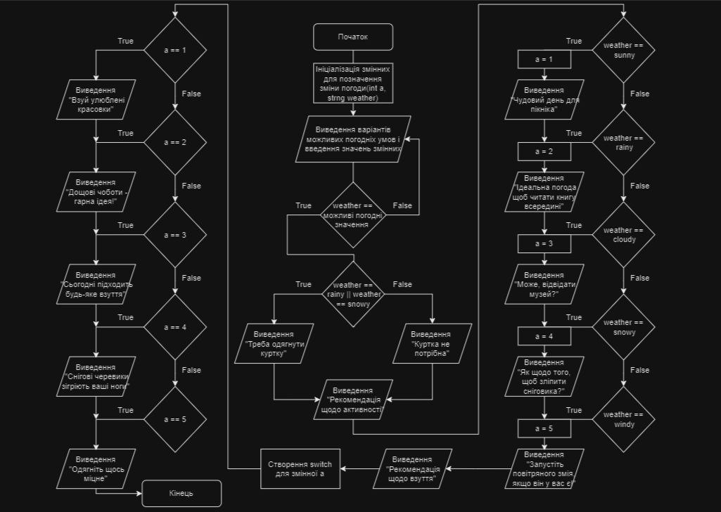

Орієнтований час виконання: 2 год

Task 7  - Practice# programming:  Self Practice Task

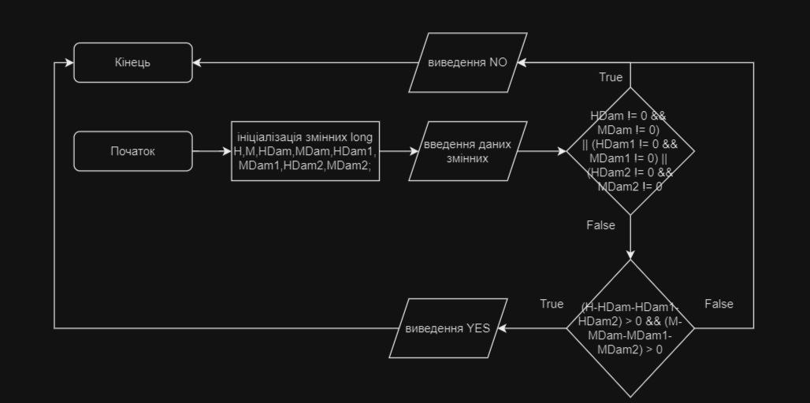

Орієнтований час виконання 10хв

**4)Код програм з посиланням на зовнішні ресурси:**

Task 3 - Lab# programming: VNS Lab 1 Task 1 Варіант 5

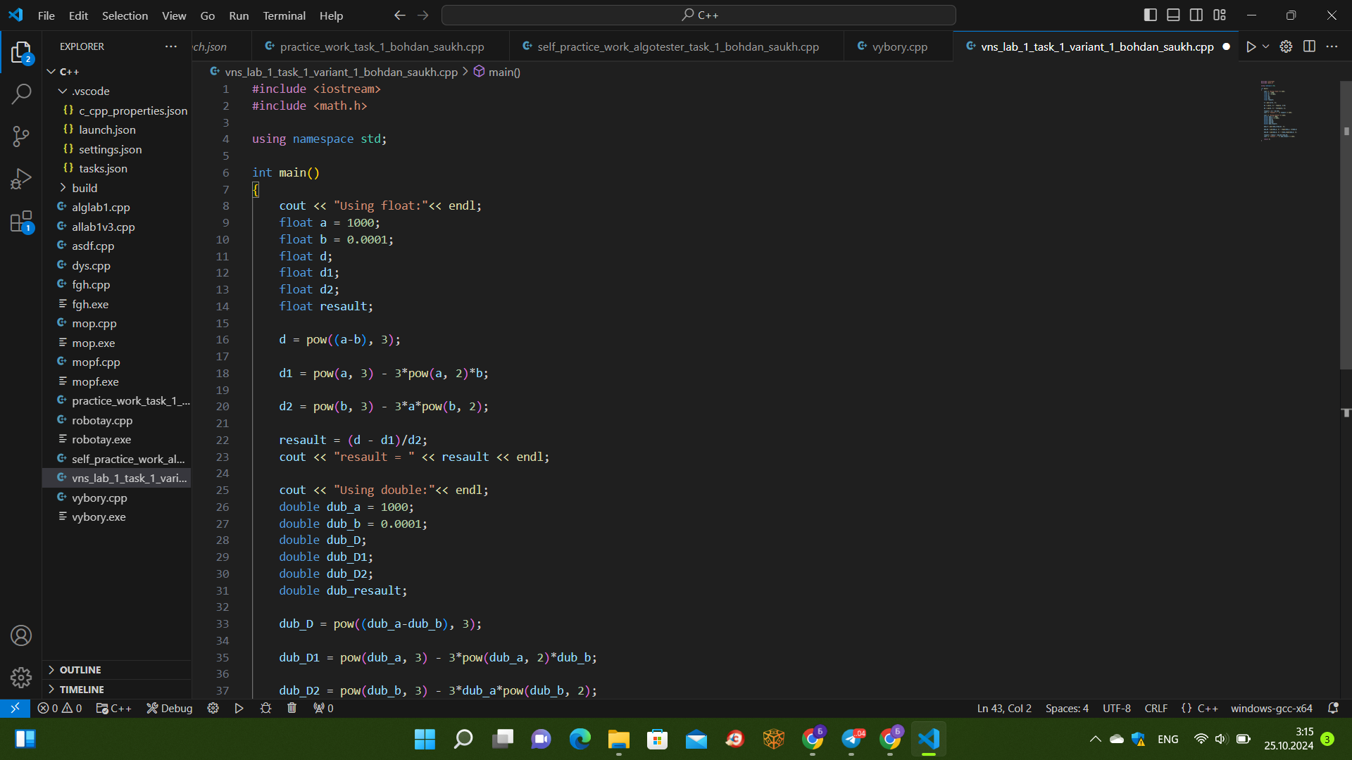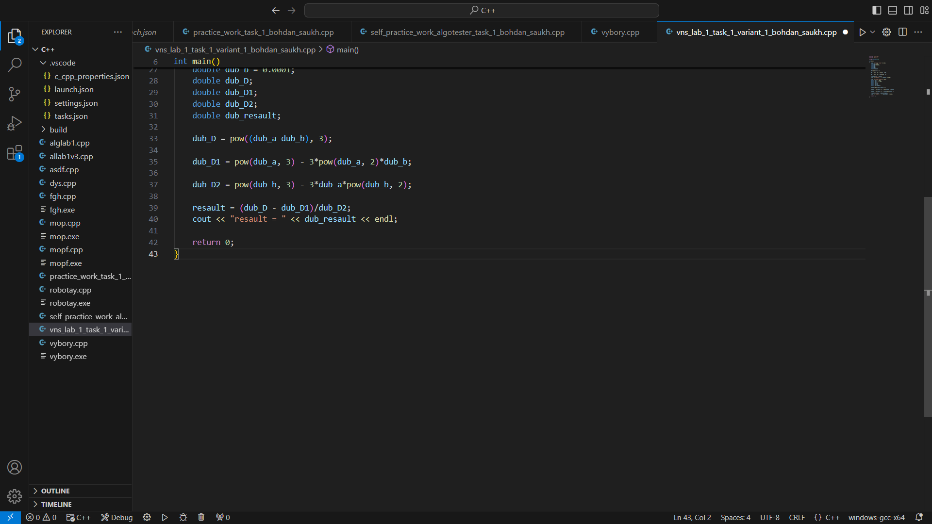

Task 4 - Lab# programming: VNS Lab 1 Task 2 Варіант 5

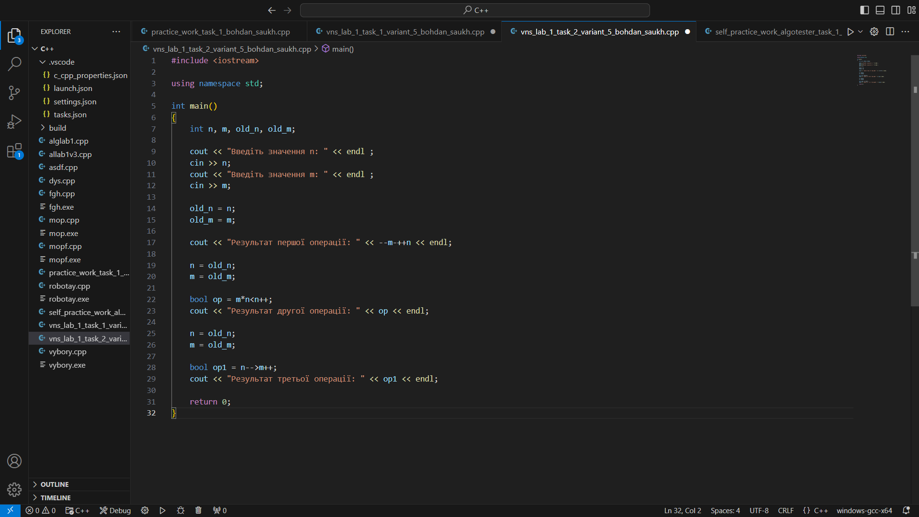

Task 5 - Lab# programming: Algotester Lab 1 Task 2

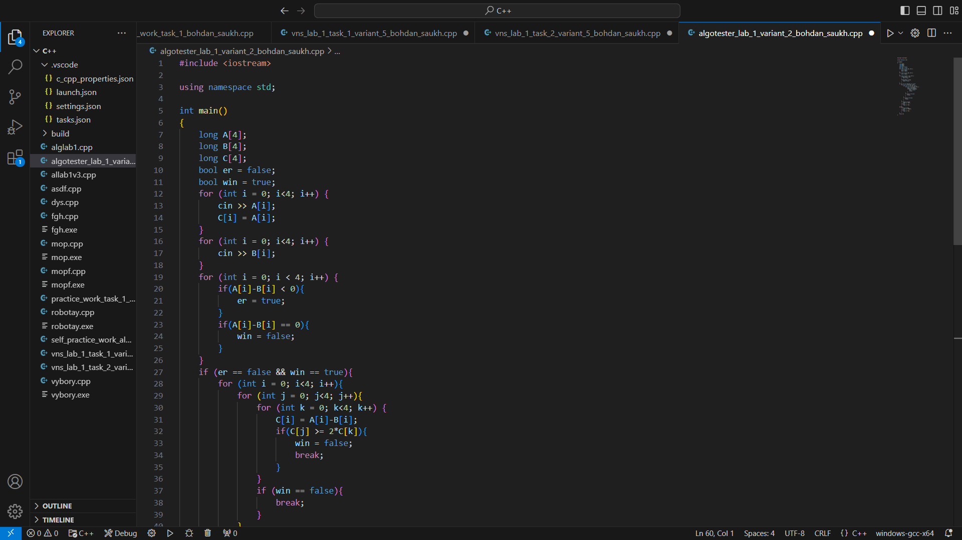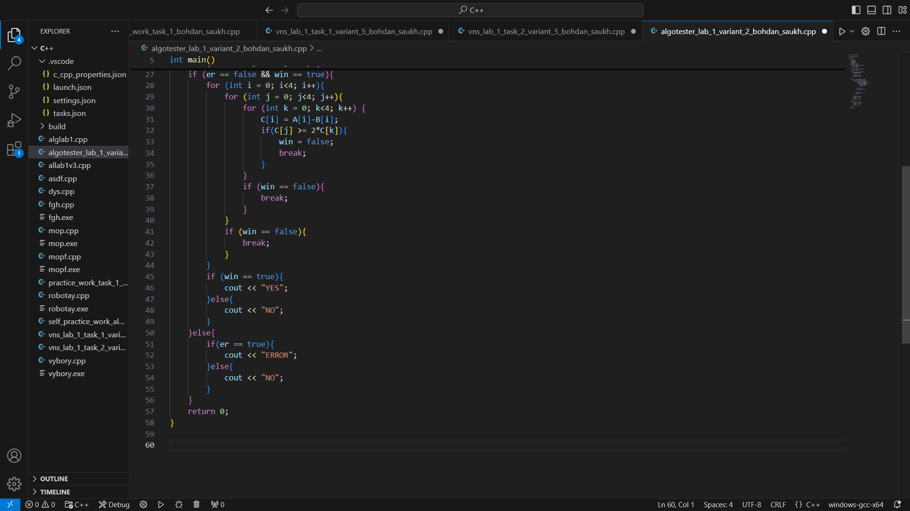

Task 6 - Practice# programming: Class Practice Task

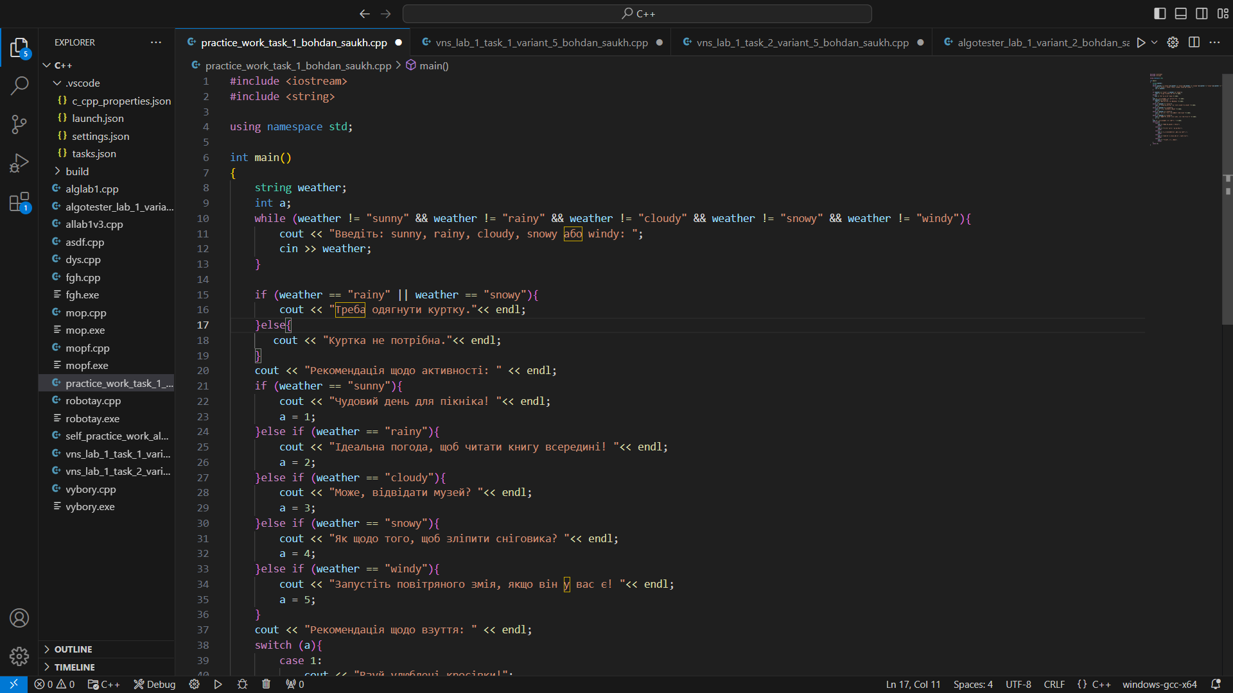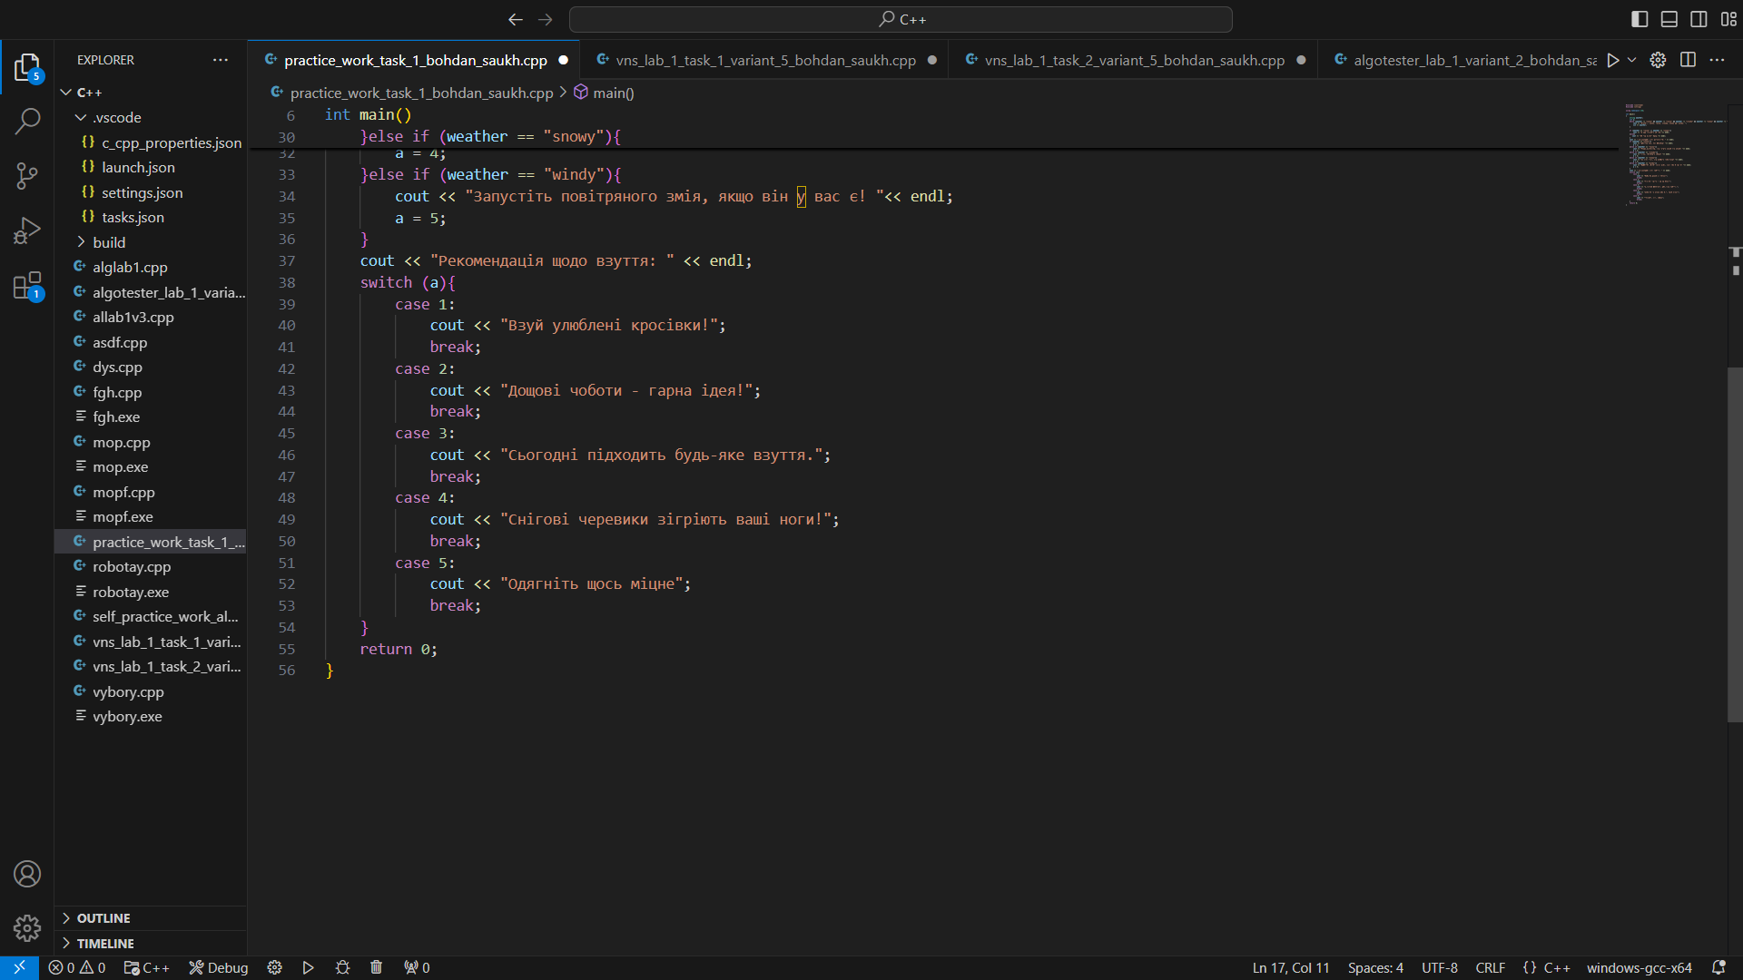

Task 7  - Practice# programming:  Self Practice Task

Algotester Lab 1 Task 1

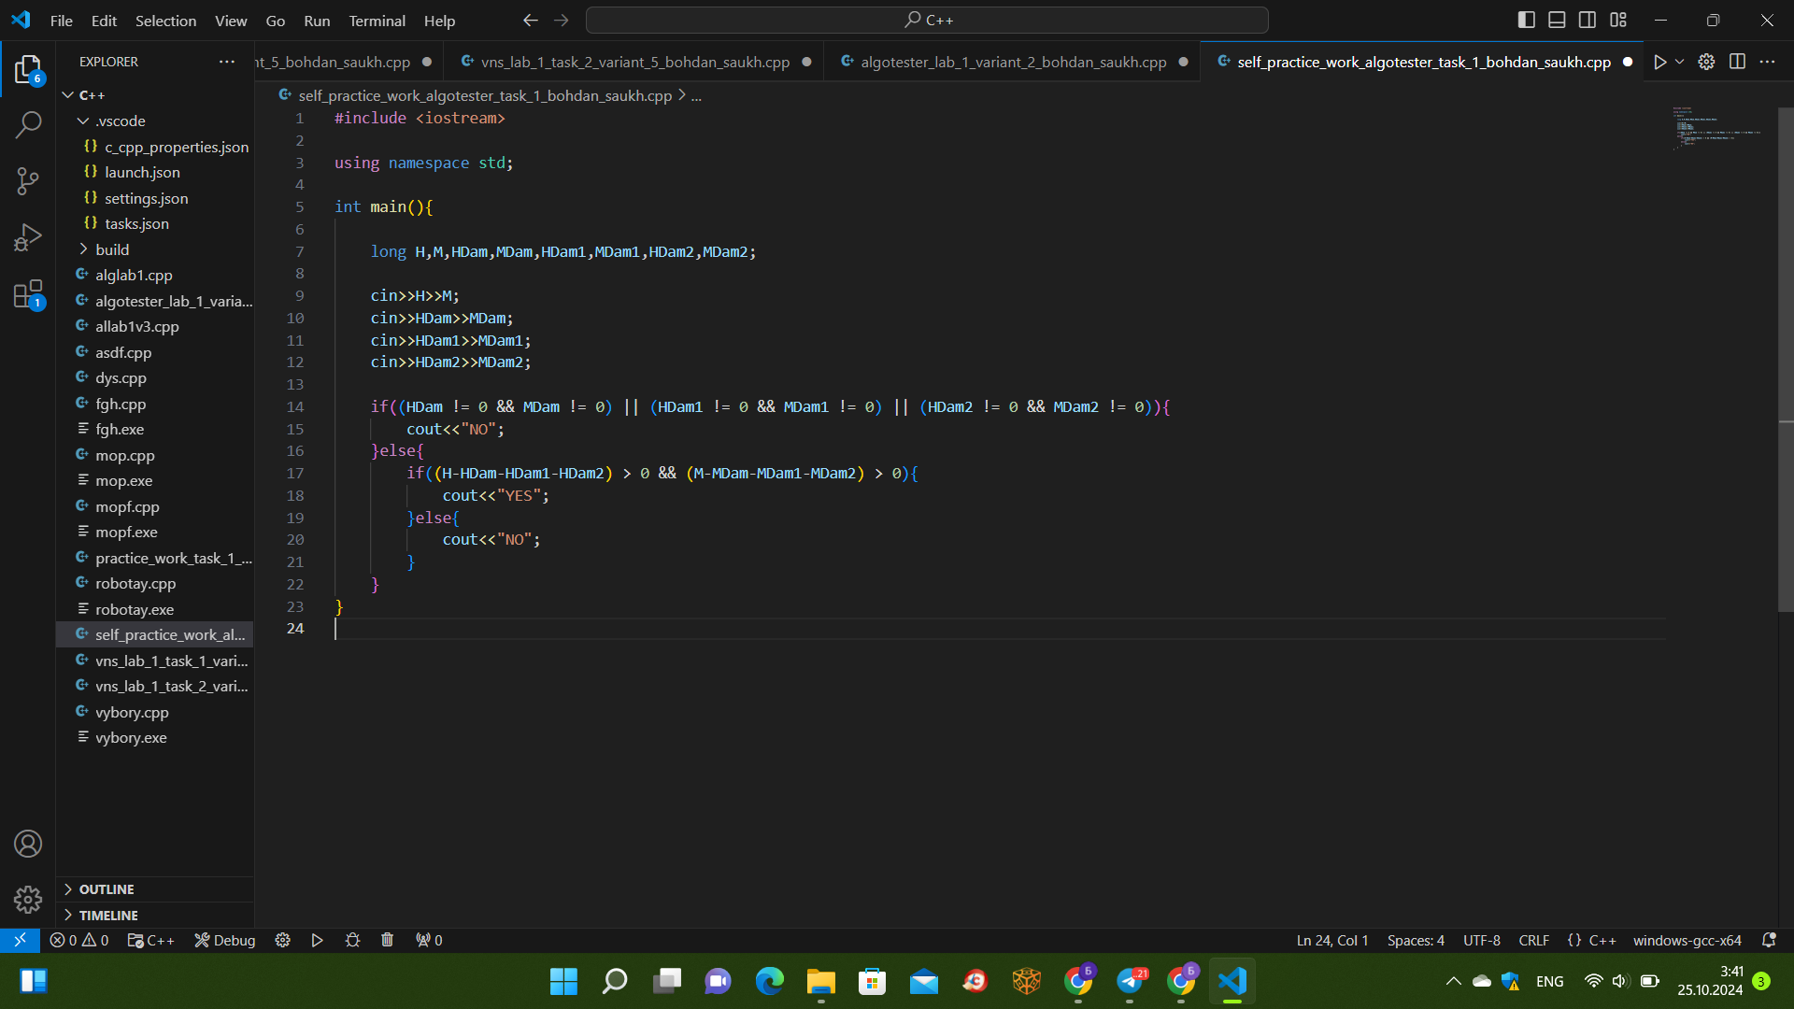

**5)Результати виконання завдань та фактично затрачений час**

Task 3 - Lab# programming: VNS Lab 1 Task 1 Варіант 5

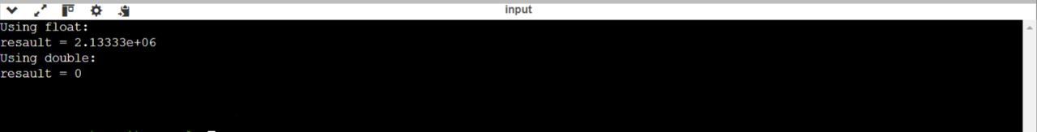

Фактично затрачений час: 10хв

Task 4 - Lab# programming: VNS Lab 1 Task 2 Варіант 5

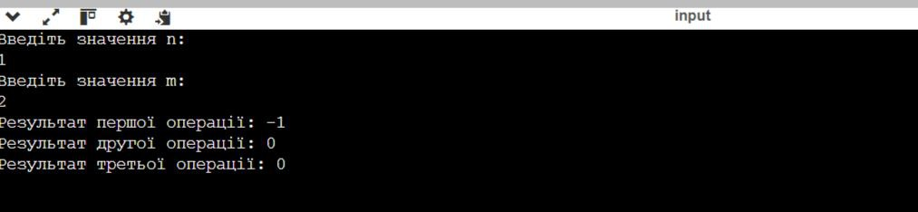

Фактичний час затрачений на виконання: 10хв

Task 5 - Lab# programming: Algotester Lab 1 Task 2

Фактичний час затрачений на виконання: 1 год

Алготестер:

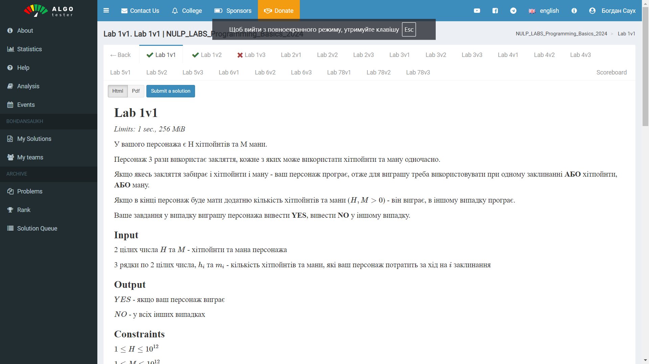

Task 6 - Practice# programming: Class Practice Task

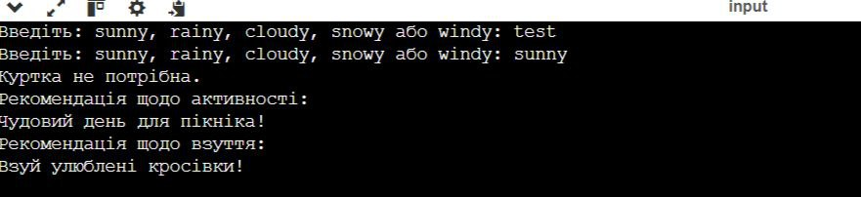

Фактичний час виконання: 1год

Task 7  - Practice# programming:  Self Practice Task

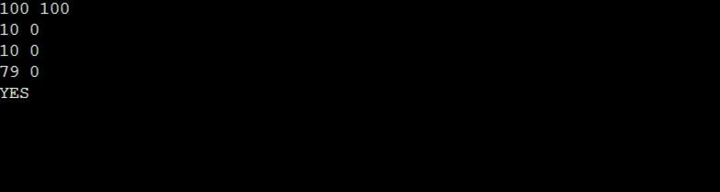

Фактичний час виконання: 10хв

**6)Робота з комадою**

Відео-зустріч:

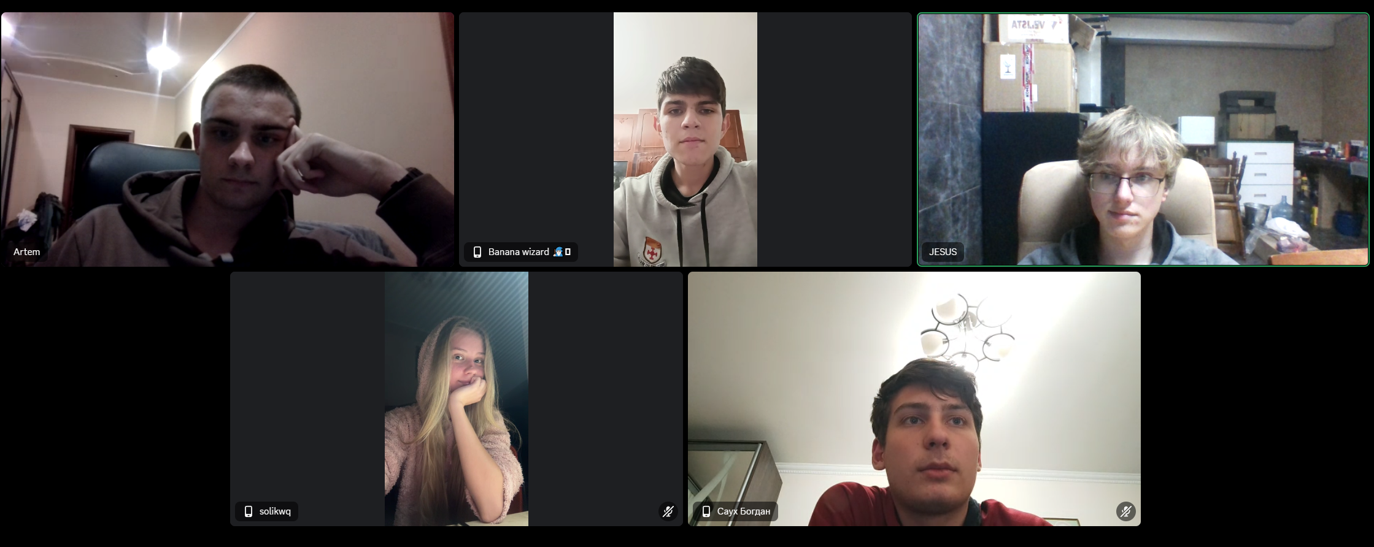

**Висновок:** У межах цього епіку я ознайомився з лінійними і розгалуженими алгоритмами, навчився застосовувати умовні та логічні оператори, працювати зі змінними, константами і коментарями, а також розібрався з принципами роботи базових операцій і вбудованих функцій**.**